
Pozdravljeni učenci in učenke 3.t razreda!


Prihajamo že v peti teden pouka na domu in nadaljevali bomo z dnevi dejavnosti. V četrtek (23.4.) bomo zopet izvedli tehniški dan. Tokrat se bomo osredotočili na Zemljo. V sredo 22.4. je namreč dan Zemlje. Torej v četrtek ne potrebujete zvezkov in delovnih zvezkov, ker bomo imeli tehniški dan.

Prepričana sem, da se bomo videli kmalu. Še bolj nasmejani, polni energije in novega zagona. Do takrat pa želim vse dobro vam in vašim družinskim članom. Vaša učiteljica Ana.


Ponedeljek, 20.4.2020
SLOVENŠČINA   | Naloge v delovnem zvezku | Snov:  Ronja, razbojniška hči (DZ 42,43,44,45)  Ronja je posebna deklica. Preberi besedilo v delovnem zvezku str. 42, 43 in reši naloge (str. 42,44). V zvezek s kužkom napiši naslov RONJA, RAZBOJNIŠKA HČI. Izmisli si nadaljevanje pravljice. Pusti domišljiji prosto pot  Na strani 45 boš našel/a še eno posebno deklico. Njo že poznaš Preberi odlomek.
  ŠPORT | Čas je za telovadbo | Najprej si pripravi prostor za telovadbo. Ker veliko sedimo si s spodnjo povezavo razgibajte hrbtenico. Uživajte  https://www.youtube.com/watch?v=lNHpux-uYnw
SPOZNAVANJE OKOLJA   | Utrjevanje snovi: učna snov v učbeniku 58, 59, DZ 46, 47 | Snov:  Vidim svetlobo (DZ 46,47)  V četrtek si prebral/a kaj je vir svetlobe, kako se svetloba širi in kako je sestavljeno oko. Reši naloge v delovnem zvezku (str. 46, 47) in utrdi svoje znanje (lahko si pomagaš z učbenikom in projekcijo). 4. Nalogo naredi le, če je kdo od staršev poleg in ti pomaga. Ni obvezna.  Pod tabelo so rešitve. Preglej, če si vse rešil/a prav. Če imaš manj kot 2 napaki si daj  .
MATEMATKA   | Naloge v Računam z Iksom | Snov:  Seštevamo stotice in desetice (RZI 88)  V petek si se naučil/a seštevati stotice in desetice. Utrjuj snov v Računam z Iksom str. 88.

Rešitve SLJ
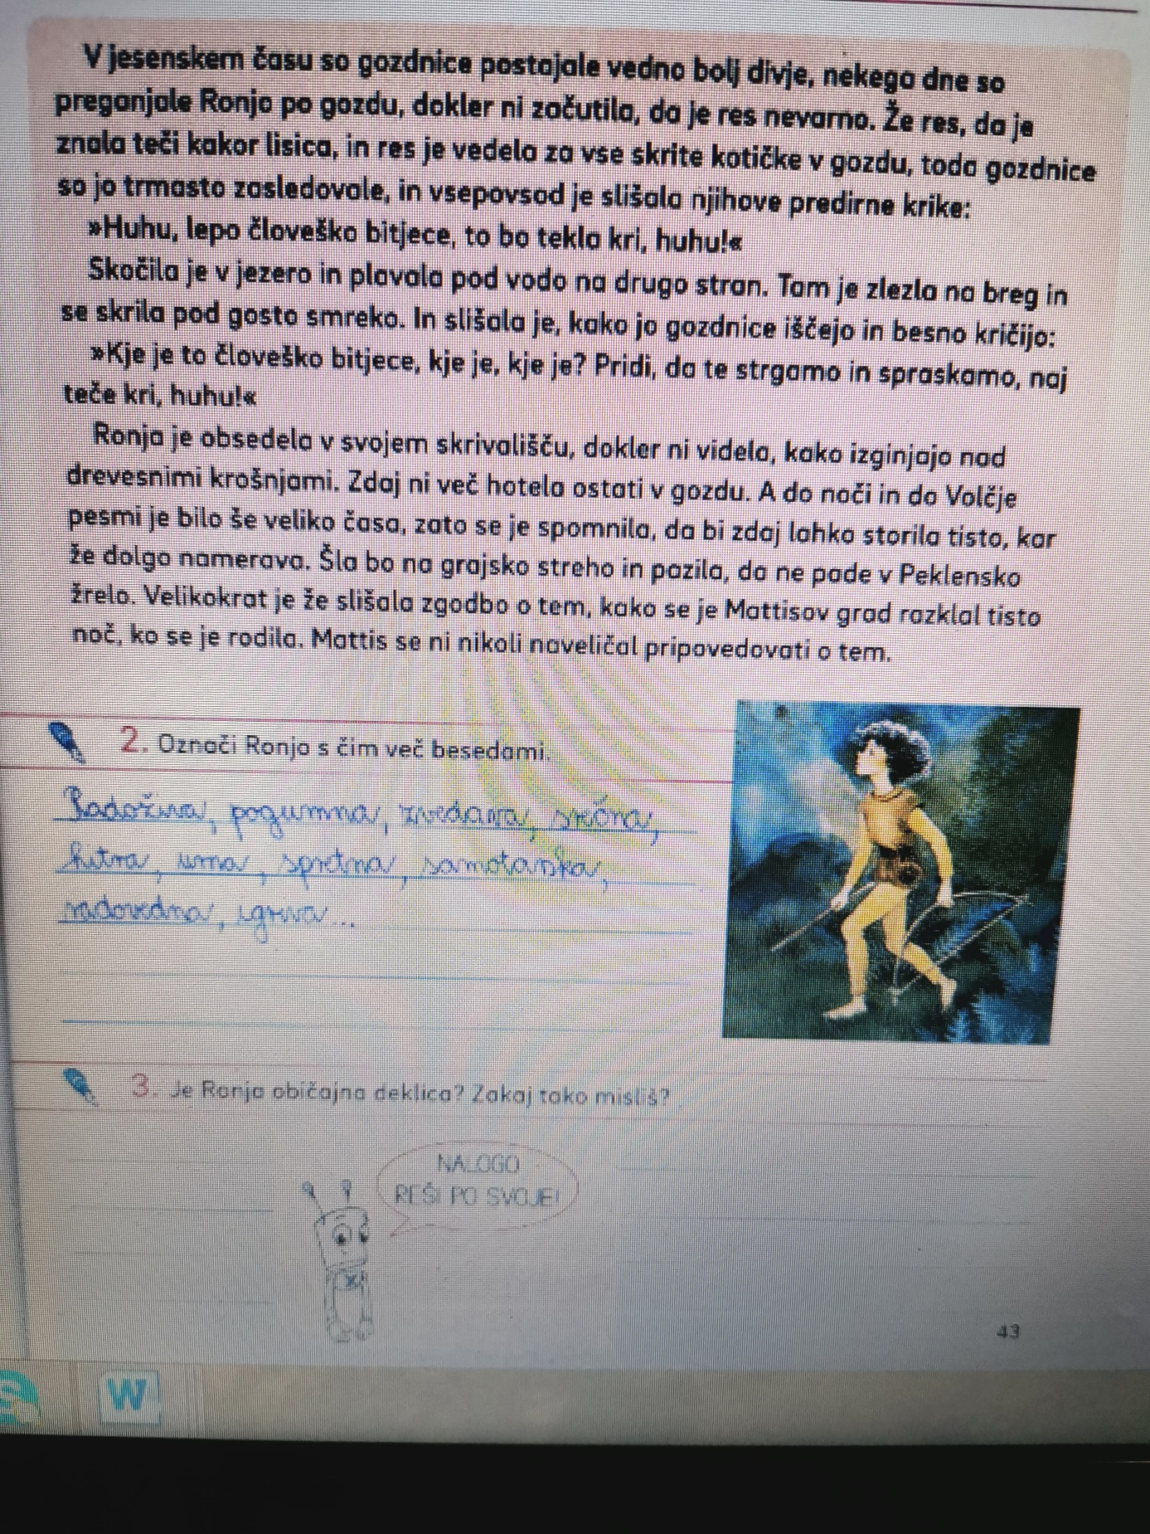

Rešitve SPO
